Configuração do DSN (psqlODBC)
Fazendo a Configuração do DSN do Sistema usando o driver psqlODBC para usar no Python, com objetivo de acesar a base de dados postgresql:
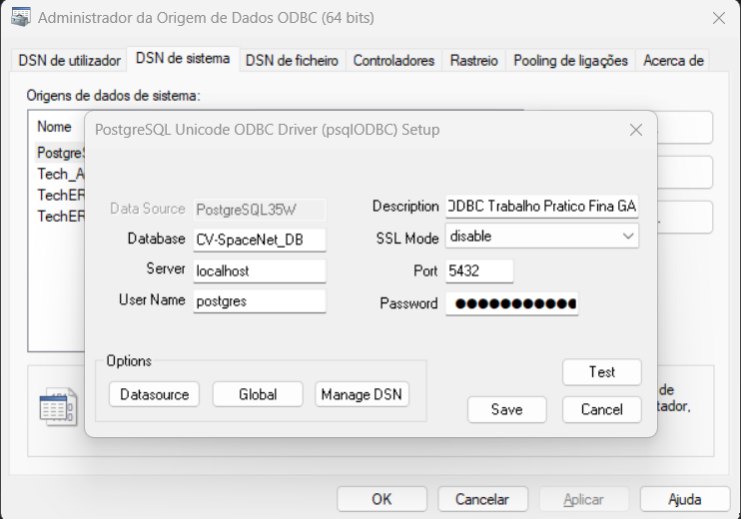
Execução de teste:
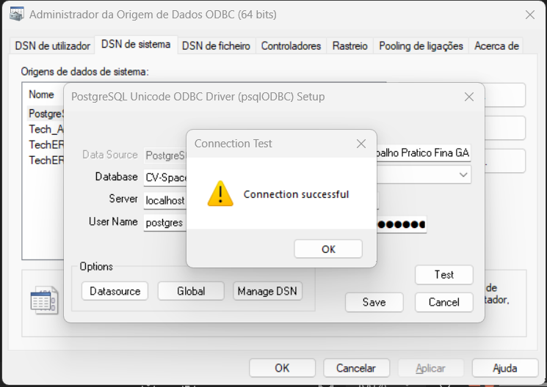
Fazendo teste de conexão usando Python:
